

**администрация МУНИЦИПАЛЬНОГО ОБРАЗОВАНИЯ**

**СОСНОВОБОРСКИЙ ГОРОДСКОЙ ОКРУГ ЛЕНИНГРАДСКОЙ ОБЛАСТИ**

### постановление

от 06/12/2024 № 3118

О внесении изменений в постановление администрации

Сосновоборского городского округа от 25.12.2020 № 2609

«Об утверждении Порядка определения объема и условий

предоставления субсидий муниципальным бюджетным

и муниципальным автономным учреждениям на иные цели

из бюджета Сосновоборского городского округа»

В соответствии с [абзацем третьим пункта 1 статьи 78.1](consultantplus://offline/ref=9D1ACCE8CF4B3BF7A145985A60CAB84F7EFF06830DA0300734C899555E7D66B79ECA7F11161171A14961C0730CA03C87B35D91507D9CD0U3I) Бюджетного кодекса Российской Федерации, постановлением Правительства Российской Федерации от 22.02.2020 № 203 «Об общих требованиях к нормативным правовым актам и муниципальным правовым актам, устанавливающим порядок определения объема и условия предоставления бюджетным и автономным учреждениям субсидий на иные цели», администрация Сосновоборского городского округа **п о с т а н о в л я е т:**

1. Внести следующие изменения в Порядок предоставления из бюджета Сосновоборского городского округа субсидий на иные цели муниципальным бюджетным и автономным учреждениям Сосновоборского городского округа, утвержденный постановлением администрации Сосновоборского городского округа от 25.12.2020 № 2609 (далее – Порядок):
   1. Пункт 6 раздела II Порядка изложить в новой редакции:

«6. Для получения субсидий, указанных в пункте 3 Порядка, учреждение направляет главному распорядителю бюджетных средств (в отраслевой (функциональный) орган администрации, выполняющий функции и полномочия учредителя) (далее – ГРБС):»;

* 1. В пункте 7 раздела II Порядка слова «Отраслевой (функциональный) орган администрации, выполняющий функции и полномочия учредителя (далее – Учредитель)» заменить словом «»ГРБС»;
  2. В пункте 11 раздела II Порядка слово «Учредителю» заменить словом «ГРБС»;
  3. В пункте 12 раздела II Порядка слово «Учредитель» заменить словом «ГРБС»;
  4. В пункте 14 раздела II Порядка слово «Учредителем» заменить словом «ГРБС»;
  5. В пункте 15 раздела II Порядка слово «Учредителю» заменить словом «ГРБС»;
  6. В пункте 16 раздела III Порядка слова «в отраслевой (функциональный) орган администрации, выполняющий функции и полномочия учредителя» заменить словом «ГРБС»;
  7. В пункте 17 раздела IV Порядка слово «Учредителем» заменить словом «ГРБС»;
  8. В пункте 18 раздела IV Порядка:
     1. В абзаце первом слово «Учредителем» заменить словом «ГРБС»,
     2. В абзаце втором слово «Учредителя» заменить словом «ГРБС»;
  9. В пункте 19 раздела IV Порядка слово «Учредителя» заменить словом «ГРБС»;
  10. В пункте 20 раздела IV Порядка слово «Учредитель» заменить словом «ГРБС», слово «Учредителю» заменить словом «ГРБС»;
  11. Пункт 21 раздела IV Порядка изложить в новой редакции:

«21. Мониторинг достижения значений результатов предоставления субсидии и событий, отражающих факт завершения соответствующего мероприятия по получению результата предоставления субсидии (контрольная точка), проводится в порядке, установленном Министерством финансов Российской Федерации (за исключением субсидий, предоставляемых в порядке возмещения затрат (недополученных доходов), при условии наличия достигнутого результата предоставления субсидии и единовременного предоставления субсидии.»

1. Общему отделу администрации обнародовать настоящее постановление на электронном сайте городской газеты «Маяк».
2. Отделу по связям с общественностью (пресс-центр) комитета по общественной безопасности и информации разместить настоящее постановление на официальном сайте Сосновоборского городского округа.
3. Настоящее постановление вступает в силу со дня официального обнародования.
4. Контроль за исполнением настоящего постановления оставляю за собой.

Глава Сосновоборского городского округа М.В. Воронков

Исп. Фунгуева Я.А..(КФ)  
Тел. 8(813) 221-76 ПТ

СОГЛАСОВАНО:

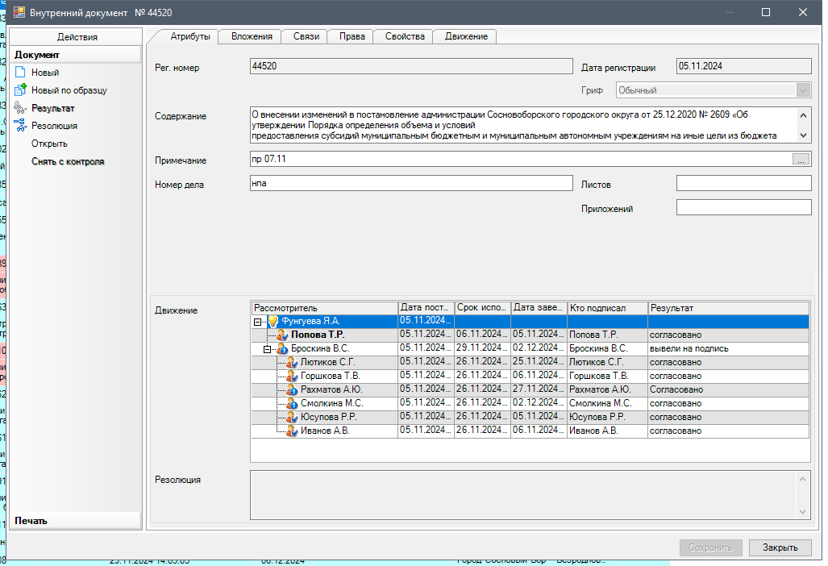

Рассылка:

КФ, ЦБ, КО,

ОРКиТ, ОЭР, отдел ФКиС, ОСП,

ОВБиДХ, пресс-центр, юр.отдел